Se puede usar computed e importarlo para guardar valores ahí que se modifiquen se define como const valorComp = computed(()=>{ return valor1*valor1})

Properties:

v-bind es igual a poner solo los dos puntos



O mejor así para evitar problemas, si es que esto es requerido.

Para llamarlo con props.value



Para hacerlo con ts va a hacer obligatorio el valor :

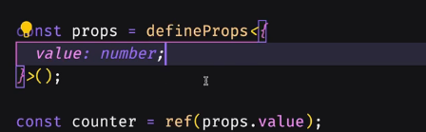

Ooo con la interfaz

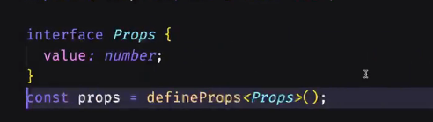

Para hacerlo opcional, lo que si se se hace opcional habría que manjearlo a los valores por si son undefined.   


defineProps() : Para recibir props del padre al hijo, no hace falta importar

defineEmits() : Para crear eventos que el hijo le emitirá al padre.

Las props en el html se pone sin props.text solo text

**Componente tradicional:**

En vez de usar script setup, usamos el setup abajo con defineComponent

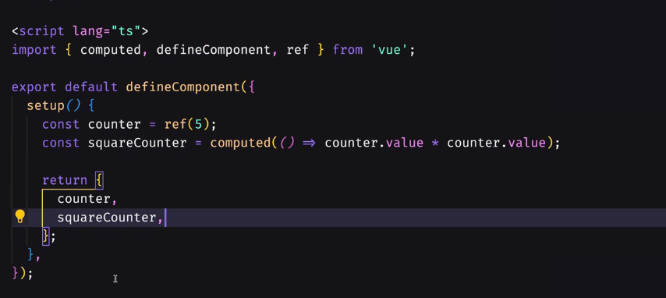

Para mandar props notar que se envia al setup:

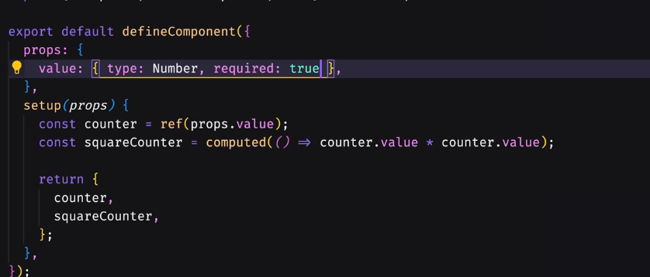

Separar archivos:

Llama directamente así al file de src

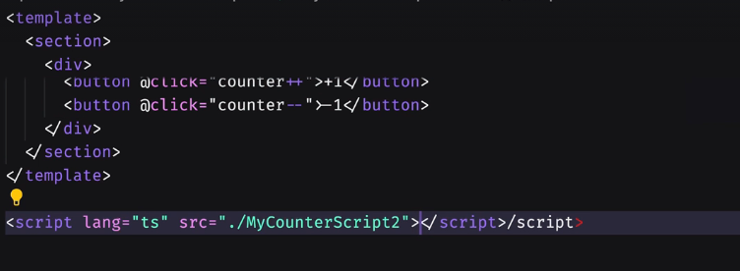

Y el ts es un ts común

Tailwindcss es como una especie de Bootstrap





Bueno acá están los pasos

<https://tailwindcss.com/>

En este paso crear el styles.css e importarlo en el main.ts o js, eso va a hacer que se aplique globalmente

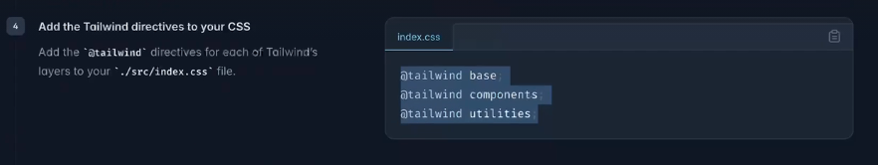

**Desplegar app:**

Npm run build

Creo 3 archivos

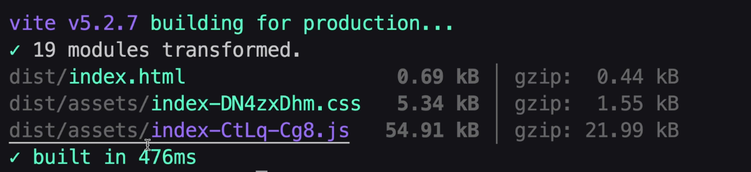

Y creo la carpeta de dist, esa no hay que subirla a github



Se puede subir con un tier gratis a netlify , al menos para lo que es front.

<https://www.netlify.com/>

deploy manually

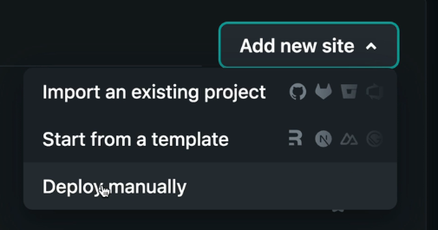

Arrastramos dist ahí

Esto va a tomar el código y lo deploya

**Composable functions:**

La idea de los composables es reutilizar código.

Es una función que se podría usar en varios lados

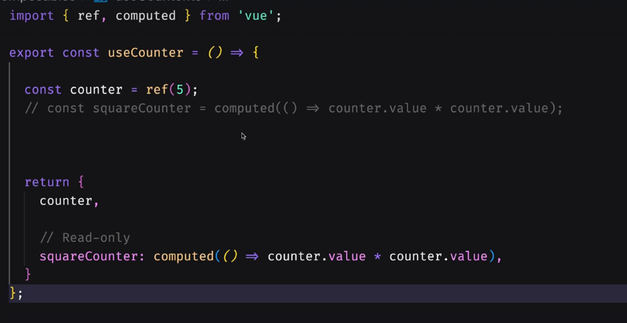

Y para usarlo sería algo así:

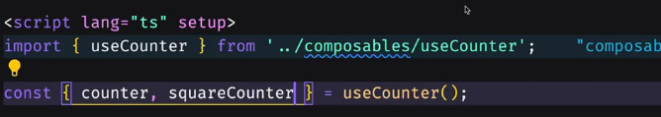

Pasar parámetros en el composable

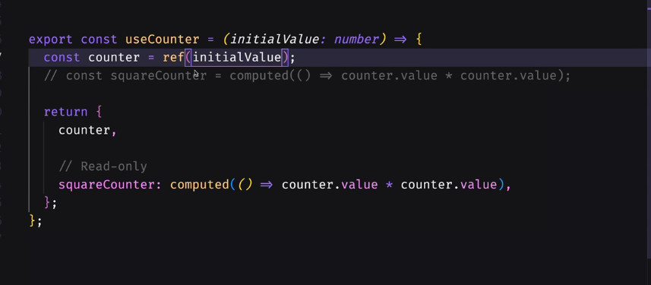

Si definimos el counter por fuera del useCounter ese valor se va a compartir para todos los lugares donde se use el composable

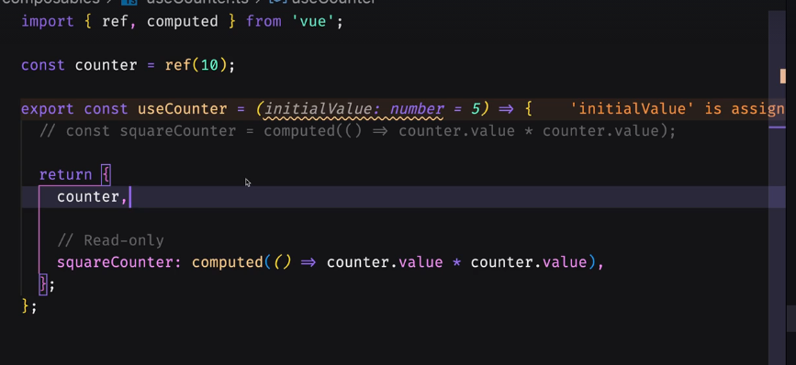

También crea archivos de interface aparte de ts

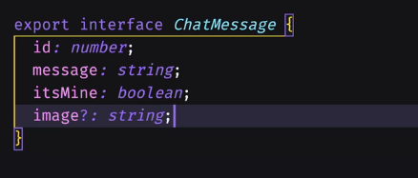

Después lo importa

En ese ChatBubble estoy recibiendo esos datos de message del padre, se puede hacer de otra forma

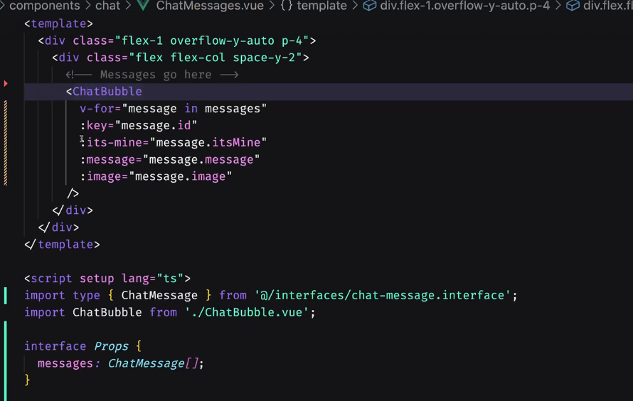

Se puede usar el v-bind,

Que terminaría haciendo lo mismo, va a pasar las props

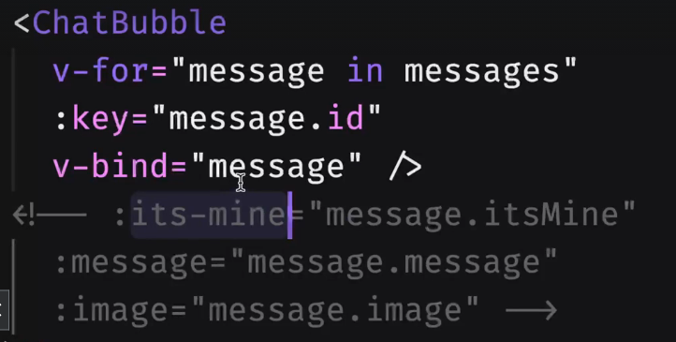

defineEmits:

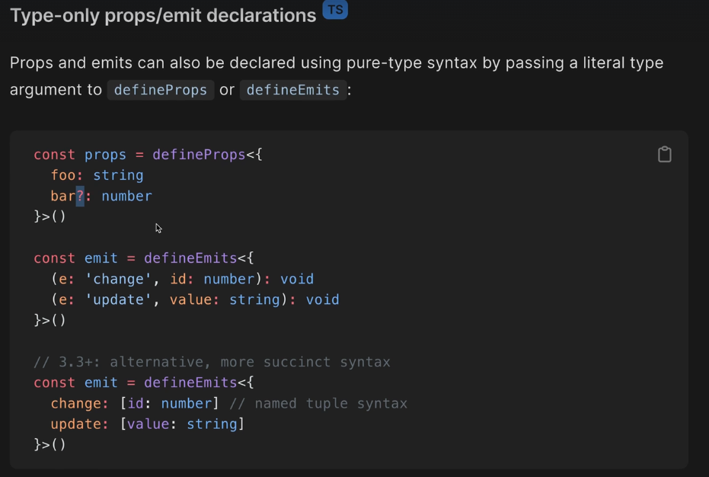

No hace falta importar defineEmits

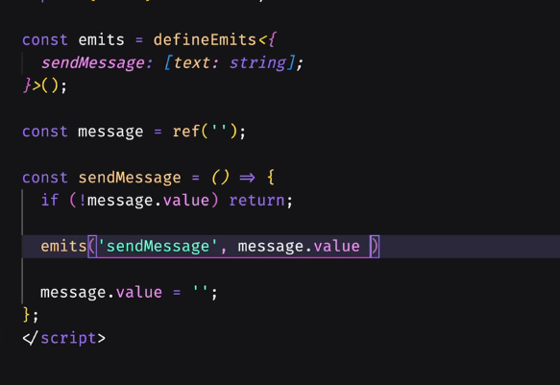

En el padre se hace:

Sepodría enviar también únicamente la función



Pensar en composables:

Crea uno nuevo:

Agarró las funciones que tenía en los componentes y lo puso en el composable:

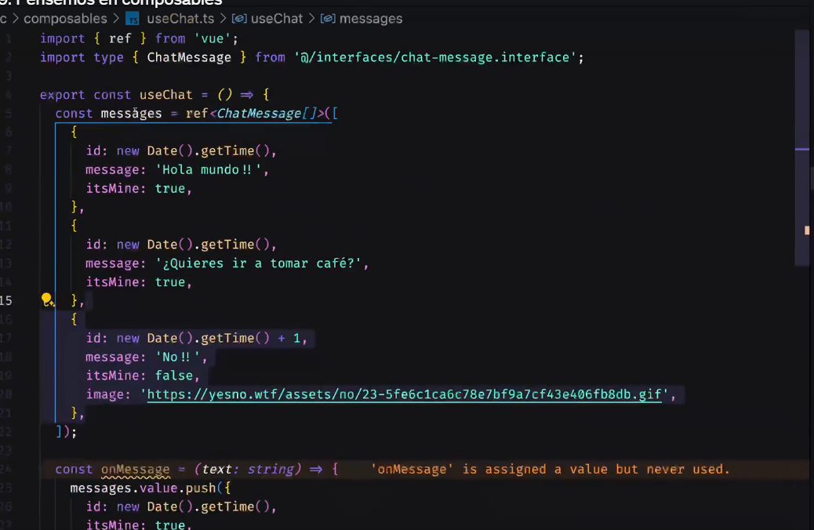  
  
Después retorna lo que haga falta

Donde necesitemos usar ese composable lo importamos y lo único que hacemos es desestructurar lo que nos haga falta:

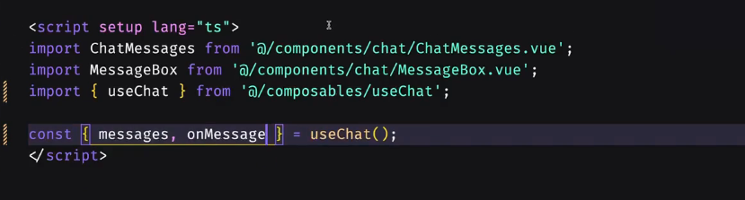

Llamada a API, YesNoResponse es la interfaz que define el tipo de respuesta:

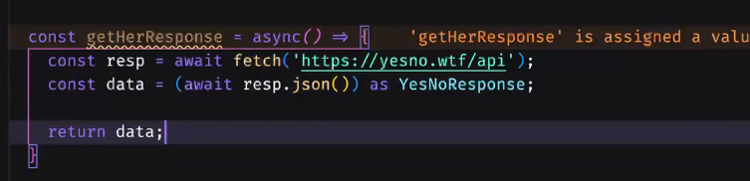

Promesa que demora en responder

Refs referencias con typescript:

Hablando de refs cuando pones en un elemento html ref=”chatRef”



Las refs tardan en poder usarse hasta que se monta todo el DOM,

Watch:

Acá cada vez que cambie messages se va a ejecutar la función flecha

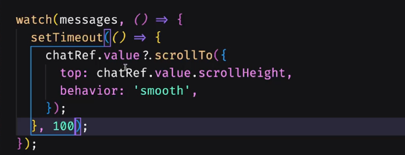

Estructura de archivos:

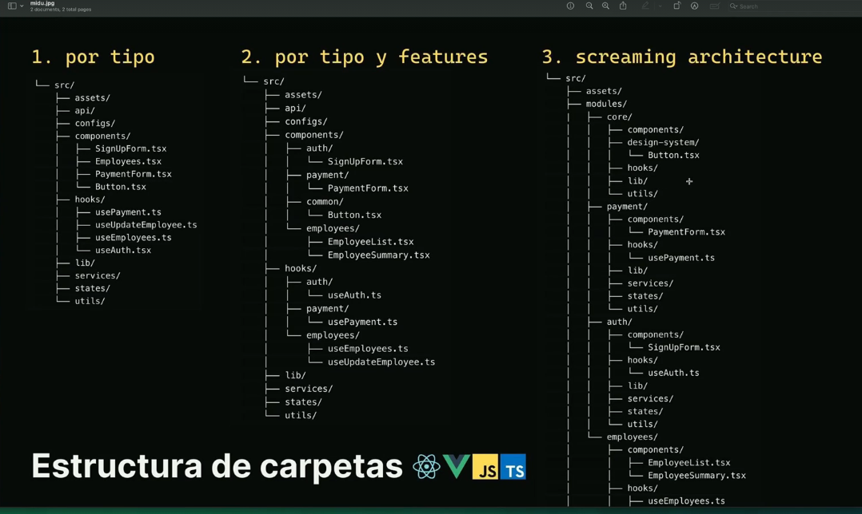

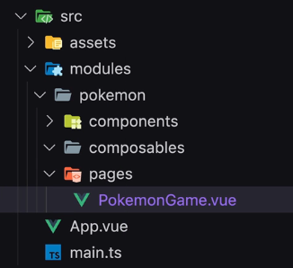

Loading:

Esta bueno como lo hiz, directamente creo una prop computada que esta verificando por el largo de un

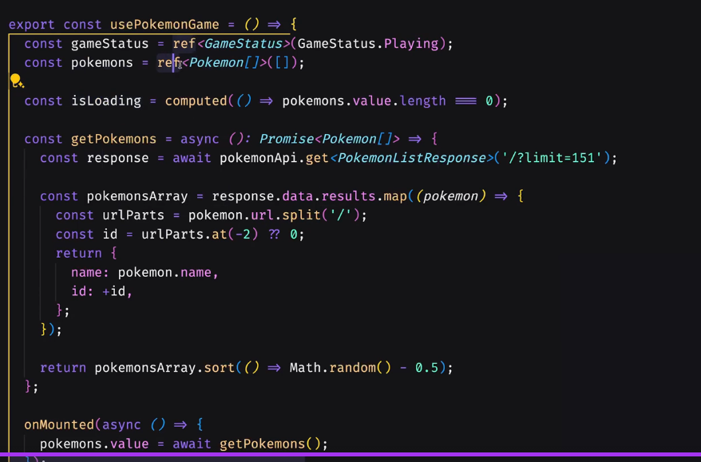

Usar valores por defecto en props:

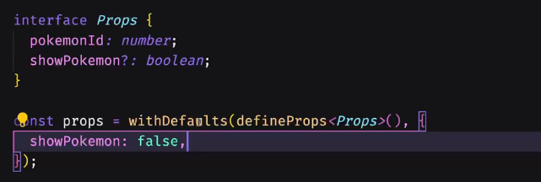

Con un dos puntos en el destructuring podes poner un alias:



En este caso pokemonOptions le deja el alias de options

Las props desde el html se pueden llamar sin necesidad de hacer props. Creo, peeero acá las definió a las props pero no las guardó en ningún lado

DefineEmits con typescript

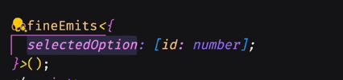



Solo con eso ya debería funcionar



Si tenemos una clase así va a tomar los estilos igual, el disabled:algo va a aplicar únicamente si la prop disabled es true

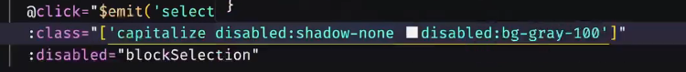

Entonces en este caso tenemos otras dos clases, una que es incorrect y otra que es correct, de esta forma las podemos mostrar dinámicamente

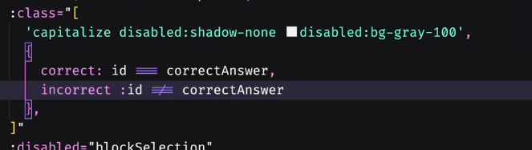

Alias para paths:

Si tenes algo así y se repite mucho laruta:   
  
En vite.config está la definición del @

Que apunta en este caso al src acá podemos agregar

Si estamos con typescript hay que ir al tsconfig.app.ts y agregar esto:

Router:

Empieza creando las pages:

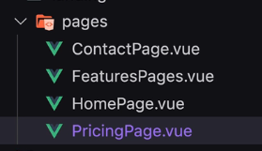

El RouterView viene del paquete que se instala de vue-router y también router-link

Entonces lo común es hacer en el app.vue:

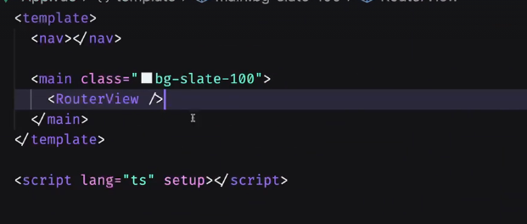

Hay que crear el archivo del router

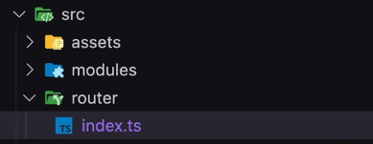

Ahí adentro:

History permite saber de donde venía el usuario ósea desde que url

Importamos y usamos el router en el main

